研究生信息系统操作流程——毕业生
登陆网址：http://219.224.69.58/
用户名：学号
初始密码：学号
类别：学生
- 学生进入“学位”-“学位论文”-“论文答辩管理”，网上申请答辩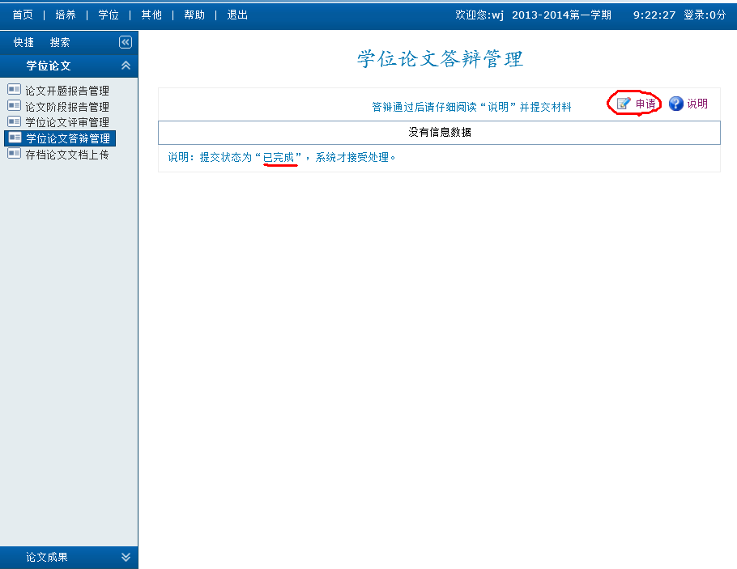

具体操作说明如下：首先点击“申请”按钮，弹出对话框如图：
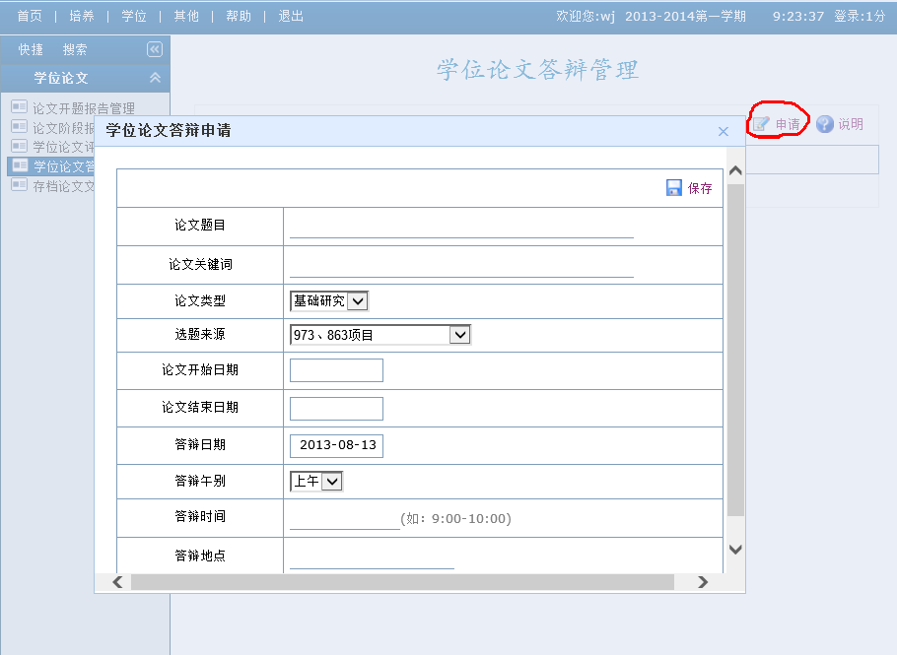
- “论文类型”栏：填写“基础研究”、“应用研究”、“综合研究”或“其他”。（一般选“应用研究”）
- “选题来源”栏：一般填写“学校自选项目”。
录入论文题目和论文关键词，选择正确的论文类型和选题来源后，点击“保存”按钮，结果如图：
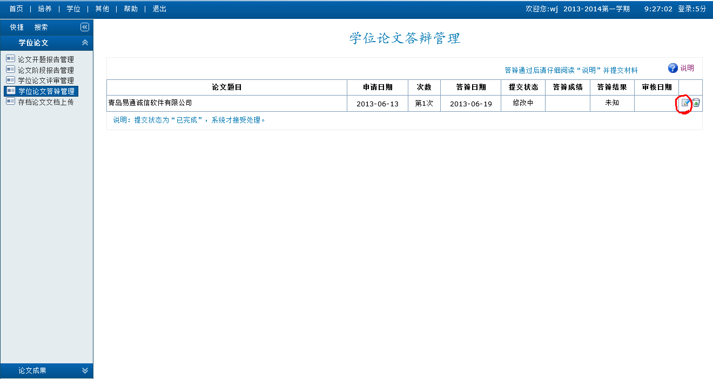
点击“”图标，选择“导师职称”、录入“导师年龄”，“涉密”栏一般填“否”；“校创新基金资助”栏一般填“否”。将“提交状态”置为“已完成”后保存即可。
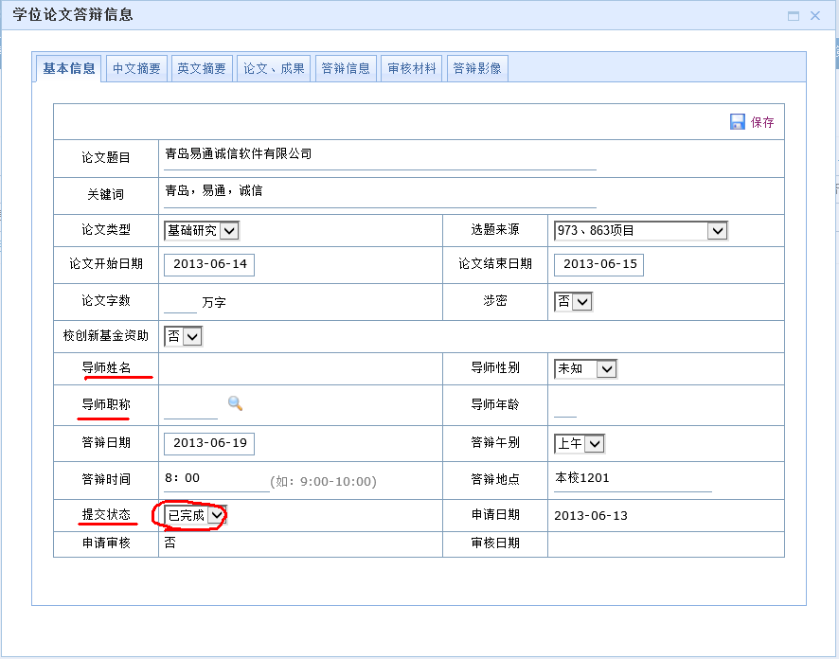
- 完成保存后，核对学位授予信息：学位-毕业学位-学位授予信息核对
进行核对信息，然后修正错误信息，直至无红色学位警告信息。
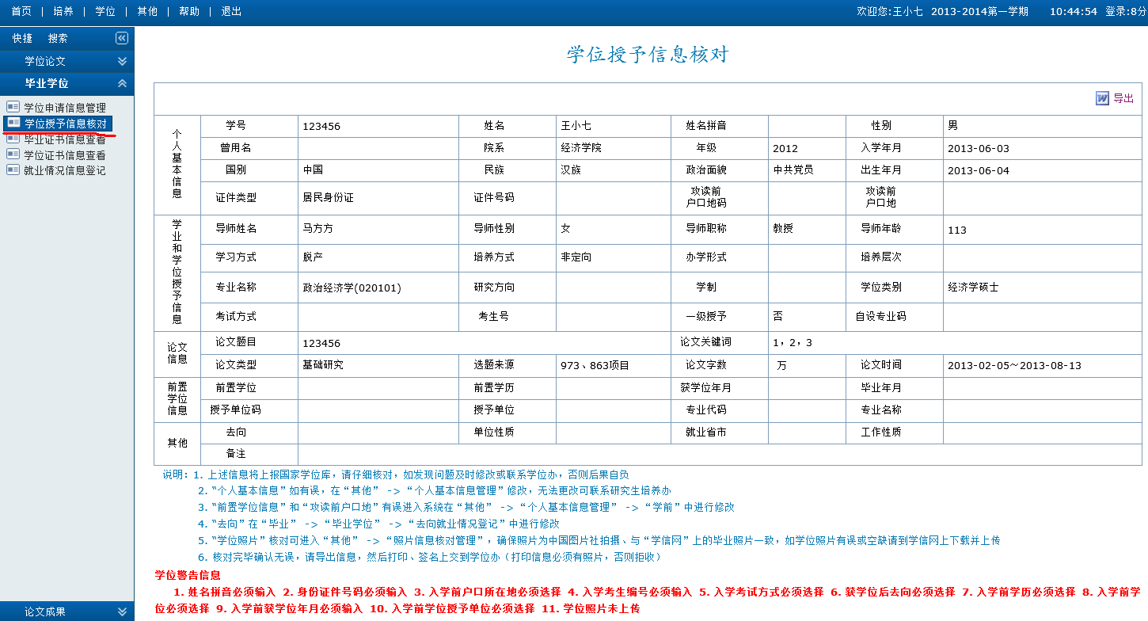
3、学位信息核对没问题后，点击“导出”，导出word就可以了。（注意：缺少必需的信息和照片时，是无法导出的，必须填充完整才能导出）
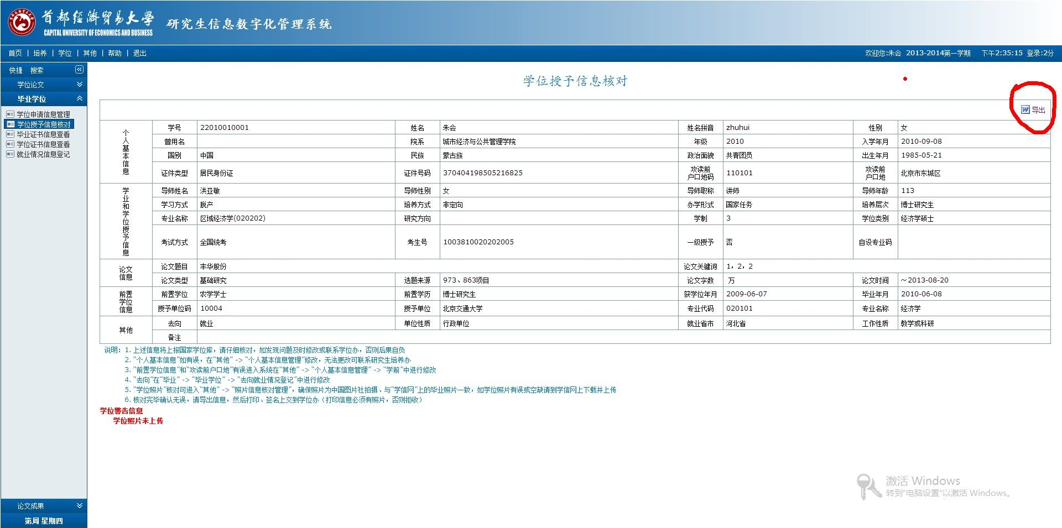
5、最后，将导出word的文档打印出来，学生个人签字，以专业为单位收齐，6月27日（周四）前交到博学楼720办公室，学院汇总后上交到学位办。

